ОФИЦИАЛЬНЫЙ ОТЧЕТ

О МЕЖДУНАРОДНОЙ ВЫСТАВКЕ «ИНДУСТРИЯ МОДЫ»
16-19 марта 2017

Организаторы: Выставочное объединение «ФАРЭКСПО» (г. Санкт-Петербург)
ОАО «Рослегпром», ОАО «РЛП-Ярмарка», ЗАО «Текстильэкспо» (г. Москва)
При поддержке: Министерства Промышленности и Торговли РФ, Правительства Санкт-Петербурга, Правительства Ленинградской области, ТПП Санкт-Петербурга, Национальной Академии Индустрии Моды
Место проведения: Санкт-Петербург, Петербургский СКК.

ПОДТВЕРЖДЕНИЕ ПОЗИЦИИ НА РЫНКЕ

- Выставка «Индустрия Моды» - единственная отраслевая международная выставка в Северо-Западном регионе России
- Выставка «Индустрия Моды» входит в число приоритетных выставок, поддерживаемых Министерством Промышленности и Торговли РФ и Администрацией Санкт-Петербурга
- Выставка «Индустрия Моды» является членом Торгово-Промышленных Палат России, Санкт-Петербурга, Ленинградской области
- Выставка «Индустрия Моды» с 2004 сертифицирована Всемирной Ассоциацией Выставочной индустрии - UFI

ПОКАЗАТЕЛИ ВЫСТАВКИ

- Общая площадь выставки (брутто, м²) – 7 809
- Общая площадь выставки (нетто, м²) – 2 842
- Общее число участников выставки - 173
в т.ч. число национальных участников выставки – 135
число иностранных участников выставки – 38
- Число стран-участниц – 11
Австрия, Белоруссия, Германия, Италия, Испания, Китай, Латвия, Монголия, Россия, Франция, Румыния
- Общее количество посетителей – 11 200
В т.ч. количество специалистов – 6 112

НАШИ ЭКСПОНЕНТЫ

Состав участников по видам продукции | Репрезентативность регионов
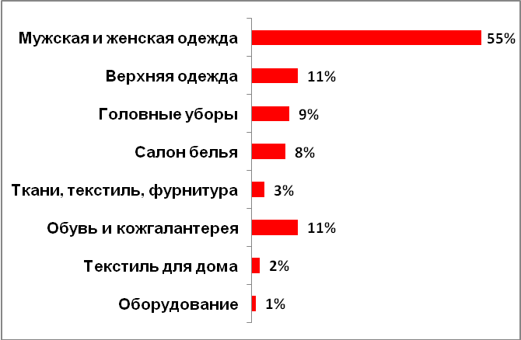 | 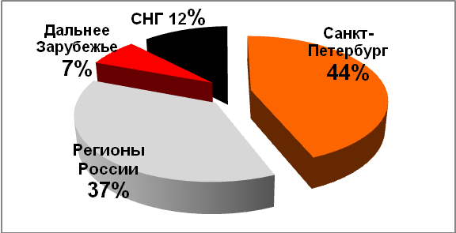

НАШИ ПОСЕТИТЕЛИ

Профессиональные посетители | Репрезентативность регионов
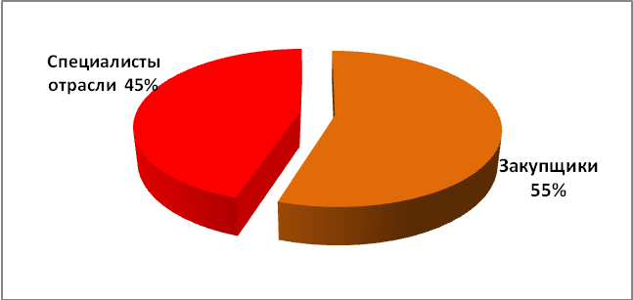 | 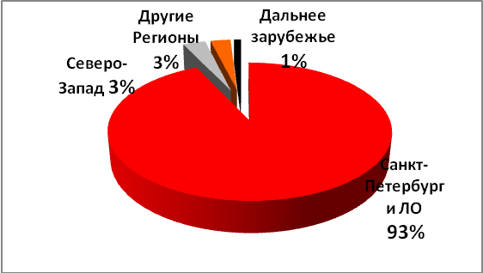

Экономический Форум Индустрии Моды
В работе Экономического Форума приняли участие более 300 специалистов отрасли из разных регионов России и зарубежных стран. Представители более 80 розничных сетей, универмагов и магазинов съехались на Форум из Москвы, Екатеринбурга, Красноярска, Владивостока, Архангельска, Иванова, Вологды, Воронежа, Костромы, Мурманска и других городов, чтобы обсудить самые актуальные вопросы ведения бизнеса, получить последнюю информацию о модных тенденциях от ведущих экспертов и аналитиков моды, обменяться опытом.
Программа мероприятий:
- Специализированная конференция «Санкт-Петербург - центр индустрии моды и легкой промышленности» (Роман Герасимов, телеведущий, модератор, бизнес-тренер (Санкт-Петербург))
- Семинар «Инструменты маркетинга в социальных сетях для модных брендов» (Павел Гуров, основатель и генеральный директор SMM-агентства «Агентство Павла Гурова» (Санкт-Петербург))
- Мастер-класс «Эффективные закупки – антикризисные инструменты» (Сергей Дубовик, бизнес-тренер, практик, директор тренингового центра «Больше» (Санкт-Петербург))
- Семинар «Ключевые тенденции и коммерческие тренды в женской и мужской одежде для сезона FW 17/18» (Майя Кузнецова, художник-модельер, член Санкт-Петербургского Союза дизайнеров, художественный руководитель Конкурса молодых дизайнеров «Поколение NEXT» (Санкт-Петербург))
- Семинар «Fashion-продажи в кризис: инновации в техниках клиентских коммуникаций и продажах одежды, обуви и аксессуаров» (Анна Бочарова, бизнес-тренер, консультант по управлению и организационному развитию (Москва))
- Семинар «Имидж профессионала. Мой персональный бренд» (Марина Корнилова, директор имидж-агентства ARTEGO (Санкт-Петербург))
- Тренинг «Стратегии продаж и выхода на региональные рынки в период кризиса» (Дарья Ядерная, ведущий бизнес-консультант, аналитик, генеральный директор Y- Consulting (Москва))

Программа для Закупщиков и специалистов отрасли
Весной 2017 г. выставку посетили свыше 6 000 закупщиков и специалистов отрасли легкой и текстильной промышленности из: Москвы, Санкт-Петербурга, Великого Новгорода, Владимира, Нижнего Новгорода, Воронежа, Екатеринбурга, Иваново, Вологды, Архангельска, Владивостока, Калининграда, Кирова, Краснодара, Красноярска, Тюмени, Южно-Сахалинска, Мурманска, Новосибирска, Орла, Пензы, Перми, Петрозаводска, Пскова, Самары, Саратова, Смоленска, Твери, Томска, Челябинска, Ярославля и др. городов России. Приятно отметить, что нашу выставку посетили и специалисты зарубежных и соседних стран, из: Азербайджана, Белоруссии, Германии, Испании, Италии, Казахстана, Киргизии, Китая, Латвии, Македонии, Северной Кореи, США, Узбекистана, Финляндии, Эстонии. По структуре соотношения специалистов и закупщиков составило: 55% - закупщики, 45% - специалисты отрасли.
На протяжении всех 4-х дней работы выставки для закупщиков работал Деловой Центр, где в интенсивном режиме проводились семинары и мастер-классы для закупщиков и специалистов fashion-индустрии, обсуждались актуальные вопросы развития бизнеса. Участникам и закупщикам выставки в Деловом Центре предоставлялась возможность пользоваться компьютером, оргтехникой и интернетом.
Для начинающих и уже имеющих опыт работы специалистов отрасли ежедневно в рамках выставки «Индустрия Моды» работала Ярмарка вакансий «Ценные кадры модной индустрии», организованная при помощи международного сайта FashionJobs.com. Посетители познакомились с вакансиями всех направлений со всех уголков света – квалифицированный персонал требовался в европейских, азиатских компаниях и даже на Мальдивах. С предложениями работодателей за время работы выставки ознакомились более 500 человек. В свою очередь, работодатели разместили свои вакансии непосредственно на стенде Ярмарки и на сайте FashionJobs.com.

Конкурс молодых дизайнеров ПОКОЛЕНИЕ NEXT

В рамках выставки «Индустрия Моды» проводился Финал XVII Международного конкурса молодых дизайнеров «Поколение NEXT», в котором были выставлены 100 проекта в 3 номинациях : “Текстиль», «Костюм» и «Графический Дизайн».
В этом сезоне весенняя сессия конкурса была открыта не только для выпускников текущего года, но и для студентов ВУЗов, ССУЗов и школ профессиональной подготовки. На конкурс были поданы заявки из учебных заведений не только России, но и зарубежа.

Не только дипломные проекты, но и работы студентов выполнены на высоком уровне и в большинстве своем направлены на промышленное внедрение. Кроме того, особо выделяются комплексные проекты, в которых авторы разрабатывают текстиль, модели одежды и аксессуары: обувь, сумки, головные уборы и украшения.

Накануне финала традиционно проходило он-лайн голосование на сайте ModaNews.ru . Всего было подано более 7 тысяч голосов (около 3000 за направление «Костюм» и впервые 4278 голосов было отдано за направление «Текстиль».
Победителями в направлении «Костюм» стали учащиеся Воронежского государственного профессионально-педагогического колледжа Масленникова Анастасия, Аднаева Аделя, Мочалина Ирина и Романова Елена. Они получили специальный приз - книгу «Ателье. 20 моделей высокой моды методом наколки» из серии «Библиотека журнала “Ателье”» и подписку на электронную версию журнала Ателье от проекта ModaNews.ru Издательского Дома «КОНЛИГА МЕДИА».
В направлении Текстиль победила студентка Санкт-Петербургской государственной художественно-промышленной академии им. А. Л. Штиглица Тихонова Юлия. Она получила от проекта ModaNews.ru Издательского Дома «КОНЛИГА МЕДИА» книгу «Эскиз и рисунок» из серии «Библиотека журнала “Ателье”».
Впервые Илья Тихонов вручил очень интересный приз: летнюю стажировку на известном действующем текстильном предприятии «Московская студия дизайна Solstudio Textile Design». Ее получила Вишнякова Адриана из Витебского государственного технологического университета.
Все финалисты получили возможность посещения семинаров деловой программы выставки.
17 марта 2017 года состоялись показ финалистов в направлении «Костюм» и заседание Профессионального жюри конкурса. Жюри отметило высокий уровень финалистов и выделило наиболее перспективные и отвечающие требованиям современной индустрии моды проекты. Победителями конкурса стали Иванова Анастасия (Коллекции плательных тканей «Этнография»,
«Впечатление», «Свободная геометрия», Санкт-Петербургская государственная художественно-промышленная академия им. А. Л. Штиглица), Пермякова Ксения (Коллекция молодежной одежды «Голос улиц», Кировский технологический колледж), Добровольская Ольга (Графический дизайн - проект футболки для молодежи «Геометрия города», Санкт-Петербургский государственный университет промышленных технологий и дизайна). Победители приглашены ВО «ФАРЭКСПО» к участию в следующей выставке.

Дипломы 1 степени получили студентки Санкт-Петербургской государственной художественно-промышленной академии им. А. Л. Штиглица Анохина Маргарита, Белякова Валентина, Колесник Анастасия, Тихонова Евгения, Янковская Стефания, Самошкина Анастасия, Дулесова Ксения;
студентки Санкт-Петербургского государственного университета промышленных технологий и дизайна Маркова Дарья, Козуб Анна, Романова Александра, Галанова Екатерина и выпускница этого ВУЗа Ахмерова Алена,

Дипломы 2 степени получили студентки Санкт-Петербургской государственной художественно-промышленной академии им. А. Л. Штиглица Матушкина Анна, Чемодурова Дарьяна; студентка Российского государственного университета им. А. Н. Косыгина Стрижко Евгения; студентка Елецкого государственного университета им. И. А. Бунина Золотухина Анастасия; студенты Русско-Британского института управления из Челябинска Юрина Анастасия и Ломов Игорь; студент Удмуртского государственного университета Герасимов Тимур; дизайнер Ольга ШИ.

Дипломы 3 степени получили студентки Санкт-Петербургской государственной художественно-промышленной академии им. А. Л. Штиглица Краснова Анастасия, выпускница этого ВУЗа, представлявшая ОАО «Узор», Куликова Инесса; студентка Санкт-Петербургского государственного университета промышленных технологий и дизайна Голованева Юлия; студентка Российского государственного университета им. А. Н. Косыгина Юсупова Алина; студентка Витебского государственного технологического университета Вишнякова Адриана; студентка Белорусской государственной академии искусств Степанько Майя, студентка Школы искусства костюма АРТИЗИА Чрагян Анжелика.

Специальные дипломы Профессионального жюри получили студентка Белорусской государственной академии искусств Михайленко Ульяна; студентка Российского государственного университета им. А. Н. Косыгина Пахомова Анастасия; студентки Воронежского государственного профессионально-педагогического колледжа Масленникова Анастасия, Аднаева Аделя, Мочалина Ирина, Романова Елена студентки Удмуртского государственного университета Насибулина Екатерина, Васильева Юлия; и дизайнер из итальянского Свободного университета Боцен-Больцано Эмануэла Фрисари (Emanuela Frisari).

Особым вниманием широкой публики пользовались проекты «В Петербурге +12, дожди»
М. Анохинй, В. Беляковой, А. Колесник, Е. Тихоновой, С. Янковской, «Трансформация»
М. Никитиной и «Путь самурая» К. Дулесовой. Анастасия Иванова и Алена Ахмерова получили подарочные сертификаты от Фото-студии Натальи Колесниковой.

По результатам участия в конкурсе Пермякова Ксения примет участие в финале конкурса «Стиль-Сочи», Масленникова Анастасия, Аднаева Аделя, Мочалина Ирина, Романова Елена получили сертификат на участие в финале Фестиваля «Губернский стиль», а Алена Ахмерова отправится на стажировку в Лондонский Шоу-руме UNIT 3

РЕКЛАМНО-ИНФОРМАЦИОННОЕ ОБЕСПЕЧЕНИЕ

- Освещение выставки и Экономического Форума Индустрии Моды в прессе:
Ведущие специализированные журналы по легкой и текстильной промышленности, а также общегородские издания:
«Profashion», «Profashion Российские производители», «Модный magazin», «Шоу-румы», «Ателье», «ШиК: Шитье и Крой», «Стиль и мода», «Три Ш: Шапки, Шляпки, Шубки», «Мини Мода», «Легкая промышленность. Курьер», «Каталог. Москва», «Каталог 365. Жизнь в удовольствие», «Ивановская мануфактура», «Сибирский оптовик», «Товары оптом на Урале», Lingerie, Modnoje Bieljo, «Головные уборы и аксессуары», «Ивановский текстиль»

Баннерная реклама и статьи в Интернете:
FashionNetwork.com, ModaNews, РИА «Мода», «Текстиль Регион Иваново», RusTM, Intermoda.ru, «Модная Россия», PROCapitalist, FashionEducation, 4textile, FashionPeople, Legport.ru, LeProm, FashionUnited.com, FashionJobs.com, Яндекс, ВКонтакте, Facebook, Profashion.ru, E-mm.ru, Rosstov.ru. Rosdr.ru, Lp-magazine.ru, Oдноклассники, Avito, Rambler, Rian.ru, Gazeta.ru, Allexpo, Exponews, Expomap, Businesscom, Generalexpo, Exponet, Terra-expo, Totalexpo, 10times.com, Expo.pallad.ru, ExpoDataBase, «Снабженец Крыма», Free Time, МИА «Мир», «Общественный контроль», Импортозамещение.ру

- Информационная поддержка на телевидении: 109 выходов на ТВ (Россия 1, 5 канал, Санкт-Петербург), размещение 06.03 - 17.03.17

3. Реклама в метро: Стикеры – 400 шт. (500х120 мм), размещение – 15.02 - 14.03.17

4. Наружная реклама: лайтбокс – 3м х 1,8м, размещение – 15.02 – 14.03.17

5. Видеоэкраны: 2 800 показов на экране СКК, размещение 05.03 - 19.03.17

